1. 维亚采集数据解算
   1. 启动运行AutoIECalcGUI.exe 弹出界面如下：

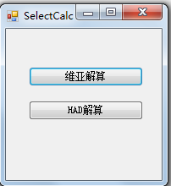

点击维亚解算

* 1. 在弹出窗口中，输入如下路径
* IE V8.60 可执行文件所在路径
* 基站数据路径，注意基站数据文件格式必须为\*.18o
* 流动站数据路径，
* 解算输出文件路径，流动站路径填写完毕后会自动生成，默认是在流动站目录同级的Preprocess目录
* 解算输入文件名，流动站路径中包含有 @@日期则自动生成，默认是@@后的日期名称
* 基站坐标，基站在已知点可以手工输入，基站在未知点，则点击解基站坐标，此时会用基站数据进行星历查分生成。
* 基站高度
* 基站天线高
* 立体系统天线偏移量

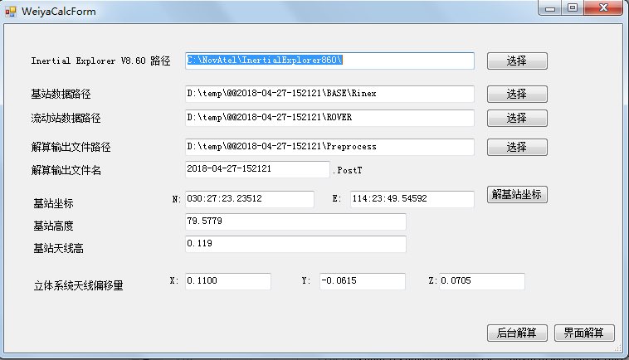

* 1. 之后点击后台解算或者界面解算即可。后台解算不会弹出IE相关界面，静默模式进行解算，界面模式则会弹出IE相关界面，可以看到每一步的IE操作。
  2. 解算成功后会弹出如下信息提示解算完毕后的文件以及路径。

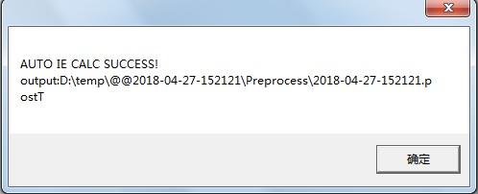

1. HAD采集数据解算

HAD 解算操作在启动运行AutoIECalcGUI.exe后点击 HAD解算，后续的操作和维亚解算操作相同